新桥街道中心幼儿园小三班幼儿生活状况记录表

观察时间：6.20

观察对象：小三班幼儿

观察者：朱老师、张老师

观察目标：了解目标幼儿在园的情况。

观察内容：观察目标幼儿来园、午餐、午睡、游戏等情况。

|  |  |  |  |  |  |
| --- | --- | --- | --- | --- | --- |
| 学号 | 姓名 | 签到 | 午餐 | 午睡情况 | 备注 |
| 1 | **巢熠阳** | 未来园 | 未来园 | 未来园 | 未来园 |
| 2 | **王钧逸** | √ | √ | √ | 未带口罩来园； |
| 3 | **陈雨航** | √ | √ | √ |  |
| 4 | **孙贝牙** | √ | √ | √ | 未带口罩来园； |
| 5 | **陈盼** | ○ | √ | √ |  |
| 6 | **李宇涵** | √ | √ | √ |  |
| 7 | **穆永泽** | ○ | √ | √ | 未带口罩来园； |
| 8 | **陆宇轩** | √ | ○ | √ | 11:20后吃完午餐； |
| 9 | **张睿宸** | 未来园 | 未来园 | 未来园 | 未来园 |
| 10 | **高文浩** | 未来园 | 未来园 | 未来园 | 未来园 |
| 11 | **郁明泽** | ○ | √ | √ |  |
| 12 | **万灵杰** | √ | √ | √ | 未带口罩来园； |
| 13 | **袁明楷** | √ | √ | √ |  |
| 14 | **张砚钧** | 未来园 | 未来园 | 未来园 | 未来园 |
| 15 | **蒋绍文** | √ | √ | √ |  |
| 16 | **赵天羽** | √ | √ | √ | 未带口罩来园； |
| 17 | **唐锦轩** | √ | √ | √ | 未带口罩来园； |
| 18 | **何书泽** | ○ | ○ | √ | 未带口罩来园；11:20后吃完午餐； |
| 19 | **杨景言** | 未来园 | 未来园 | 未来园 | 未来园 |
| 20 | **欧阳悦** | √ | √ | √ |  |
| 21 | **陆忻妍** | √ | √ | √ |  |
| 22 | **黄钰洁** | √ | √ | √ |  |
| 23 | **蔡晗熙** | √ | √ | √ | 未带口罩来园； |
| 24 | **韩文雅** | ○ | √ | √ | 未带口罩来园； |
| 25 | **陈悦** | 未来园 | 未来园 | 未来园 | 未来园 |
| 26 | **丁妤暄** | ○ | √ | √ |  |
| 27 | **贾清晨** | ○ | √ | √ | 未带口罩来园； |
| 28 | **朱明曦** | √ | √ | √ |  |
| 29 | **钱宣妤** | 未来园 | 未来园 | 未来园 | 未来园 |
| 30 | **叶歆雅** | ○ | √ | √ |  |
| 31 | **郑雅姝** | √ | √ | √ |  |
| 32 | **朱姝妍** | 未来园 | 未来园 | 未来园 | 未来园 |
| 33 | **杨芷若** | ○ | √ | √ | 未带口罩来园； |
| 34 | **任伊桐** | √ | ○ | √ | 未带口罩来园；11:20后吃完午餐； |

备注：（主动签到√ 提醒签到○ 午餐：11:20前吃完吃完午餐√ 11:30前吃完午餐○ 午睡：12：30前√ 12：30后○）

**评价与分析：**

来园人数26人，8位幼儿请假。

**入园情绪及喝牛奶：**

今天，孩子们都能够拿好自己的东西进入幼儿园，棒棒哒。陈雨航、孙贝牙、陈盼、郁明泽、袁明楷、蒋绍文、赵天羽、陆忻妍、欧阳悦、黄钰洁、蔡晗熙、丁妤暄、杨芷若、任伊桐在8:15前来园；王钧逸、万灵杰、李宇涵、穆永泽、陆宇轩、唐锦轩、何书泽、韩文雅、贾清晨、朱明曦、叶歆雅、郑雅姝、在8:15后来园。

进入教室后，王钧逸、陈雨航、孙贝牙、陈盼、李宇涵、穆永泽、陆宇轩、万灵杰、袁明楷、蒋绍文、赵天羽、唐锦轩、何书泽、陆忻妍、欧阳悦、黄钰洁、韩文雅、丁妤暄、贾清晨、朱明曦、叶歆雅、郑雅姝、杨芷若、任伊桐能够主动绕水壶。

王钧逸、陈雨航、孙贝牙、李宇涵、陆宇轩、万灵杰、袁明楷、蒋绍文、赵天羽、唐锦轩、陆忻妍、欧阳悦、黄钰洁、蔡晗熙、朱明曦、郑雅姝、任伊桐能够主动签到。

陈雨航、陈盼、李宇涵、陆宇轩、郁明泽、袁明楷、蒋绍文、陆忻妍、欧阳悦、黄钰洁、丁妤暄、朱明曦、叶歆雅、郑雅姝能够带好口罩入园为你们点赞。

陈雨航、孙贝牙、陈盼、李宇涵、穆永泽、陆宇轩、万灵杰、袁明楷、蒋绍文、赵天羽、唐锦轩、何书泽、陆忻妍、欧阳悦、黄钰洁、蔡晗熙、韩文雅、丁妤暄、贾清晨、朱明曦、杨芷若能够自己倒牛奶。

王钧逸、陈雨航、孙贝牙、陈盼、穆永泽、郁明泽、万灵杰、袁明楷、蒋绍文、赵天羽、陆忻妍、欧阳悦、黄钰洁、蔡晗熙、韩文雅、丁妤暄、贾清晨、朱明曦、叶歆雅、郑雅姝、杨芷若、任伊桐能够喝过牛奶后主动打卡；

王钧逸、陈雨航、孙贝牙、陈盼、李宇涵、穆永泽、陆宇轩、郁明泽、万灵杰、袁明楷、蒋绍文、赵天羽、唐锦轩、何书泽、陆忻妍、欧阳悦、黄钰洁、蔡晗熙、韩文雅、丁妤暄、朱明曦、郑雅姝、杨芷若在喝过牛奶后能主动漱口、擦嘴巴。

**午餐情况：**

今天，我们吃的是土豆牛肉、胡萝卜包菜腐竹、番茄土豆汤、小米饭；在今天的午餐过程中，王钧逸、陈雨航、孙贝牙、陈盼、李宇涵、穆永泽、郁明泽、万灵杰、袁明楷、蒋绍文、赵天羽、唐锦轩、陆忻妍、欧阳悦、黄钰洁、蔡晗熙、韩文雅、丁妤暄、贾清晨、朱明曦、叶歆雅、郑雅姝、杨芷若能在11:20前将碗中的饭菜全部吃完。陆宇轩、何书泽、、任伊桐能在11:03前吃完午餐；

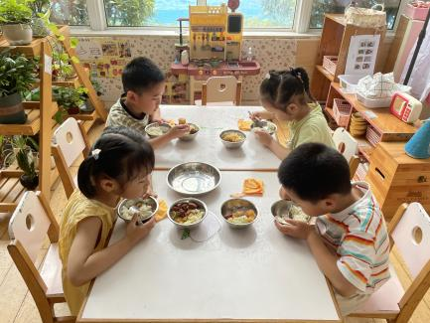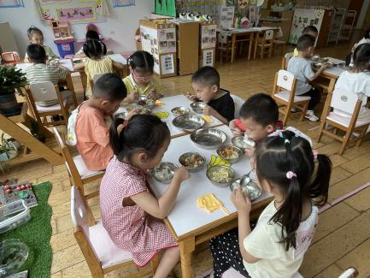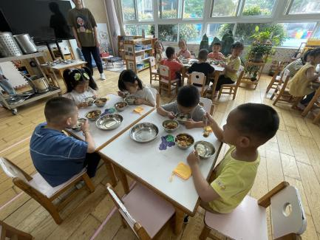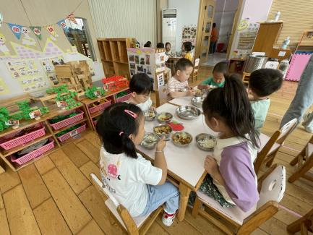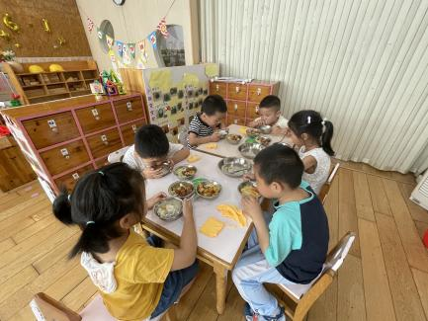

**午睡情况：**

在今天午睡过程中，王钧逸、陈雨航、孙贝牙、陈盼、李宇涵、穆永泽、陆宇轩、郁明泽、万灵杰、袁明楷、蒋绍文、赵天羽、唐锦轩、何书泽、陆忻妍、欧阳悦、黄钰洁、蔡晗熙、韩文雅、丁妤暄、贾清晨、朱明曦、叶歆雅、郑雅姝、杨芷若、任伊桐能够在12:30 前便能够自主进入睡眠，为你们点赞！

**户外游戏情况：**

在喝过牛奶之后，我们便开展了户外游戏活动，今天我们玩的是皮球的游戏，孩子们听到开始游戏的口令便开始玩起了游戏。有的孩子在玩投篮的游戏，有的孩子在玩拍球游戏，孩子们玩的可开心啦！

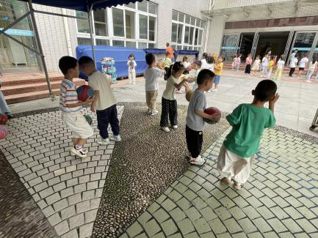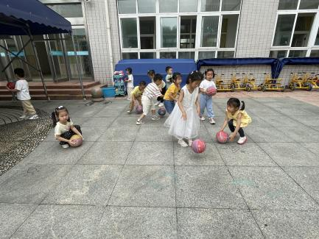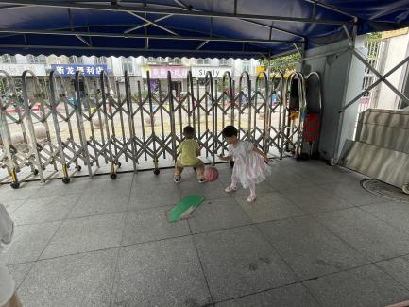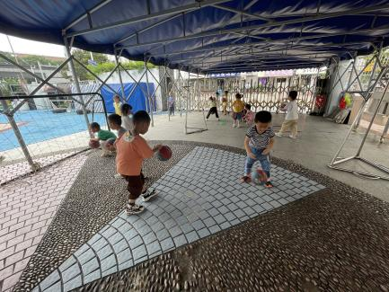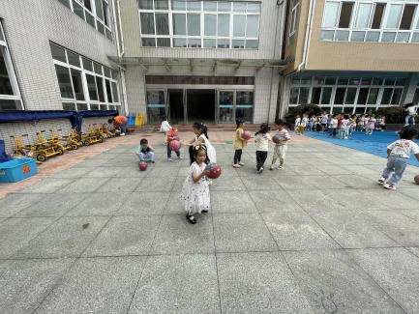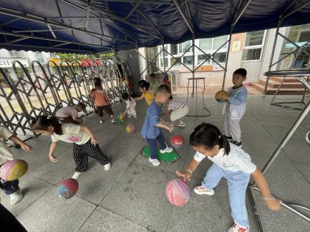

**老师的话：**

**老师的话：**

1. 近期发现有部分孩子的指甲比较长，请大家回家后检查一下孩子的指甲，并及时进行修剪。
2. 今天我们将发放快乐家园，请大家填好6月份的反馈与明天带来幼儿园哦！